Федеральное государственное бюджетное образовательное учреждение высшего профессионального образования Национальный исследовательский университет «МЭИ»

Лабораторная работа №4

по курсу «Базы данных»

Тема: «Базы данных на PostgreSQL.»

*Задание выполнил:* Доржу Н.Ш.

Студент группы A-12-19

НИУ «МЭИ», Москва 2021

1. Создать представление для вывода записей из одной таблицы. Представление должно содержать один дополнительный столбец, в котором будет текущая дата на момент обращения к нему.

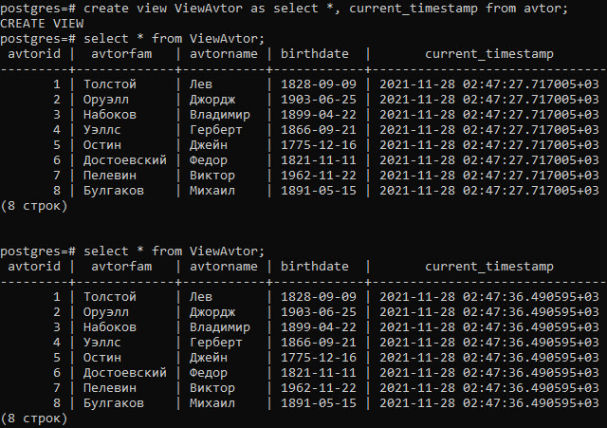

1. Написать скалярную функцию, которая переводит цену в УЕ. Входными параметрами этой функции будут: цена и курс валюты на текущий день.

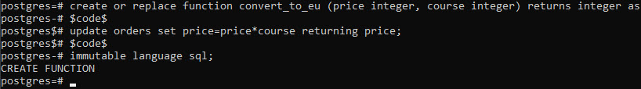

1. Написать табличную функцию, которая выводит список книг, у которых цена меньше 100. Написать запрос к этой функции.

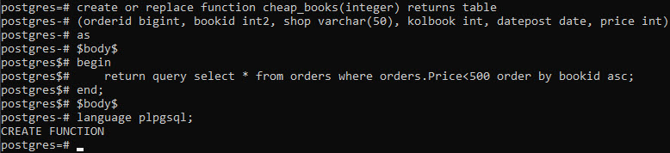

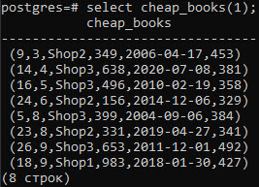

1. Создать новую таблицу books_new, идентичной таблице books по структуре. Заполнить таблицу 2 записями (1 из записей должна совпадать из списка записей в таблице books). Использовать конструкцию INSERT+SELECT.

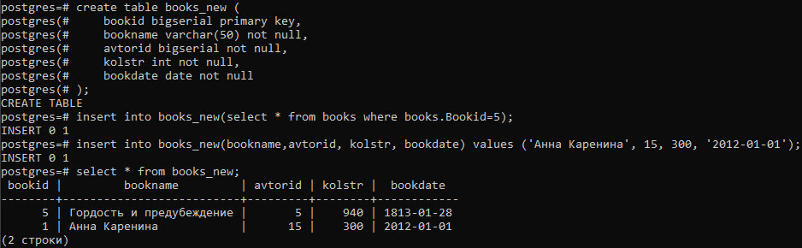

1. Написать команду MERGE, при которой новая запись из таблицы books_new пойдет на вставку в таблицу books, а идентичная запись пойдет на удаление.

